伦敦玛丽女王大学
学期学分项目

2024年春季学期

目录
1. 项目介绍 3
2. 伦敦玛丽女王大学 3
3. 学分课程 4
4. 项目费用 5
5. 报名流程 6
6. 校内资源 6

项目介绍

项目名称： | 伦敦玛丽女王大学学期学分项目
主办大学： | 伦敦玛丽女王大学
项目简介： | 在伦敦玛丽女王大学学习是一次千载难逢的经历。学员将沉浸在所选择的专业课程中，在世界上最令人兴奋的城市之一伦敦学习，同时在舒适便利的校园中生活。学生可以赴伦敦玛丽女王大学修读一学期或一学年课程，参加考试，修读学分，获得伦敦玛丽女王大学成绩单。
学分： | 伦敦玛丽女王大学的课程通常为每学期15学分（个别课程30学分）。交流生每学期通常修读 60学分，即4 门课程。
课程选择： | 伦敦玛丽女王大学有14所学院的课程供学员选择，包含950多门课程。具体课程详情，包括课程名称、课程代码、学分、课程简介、课程等级、考核方式等信息，参见伦敦玛丽女王大学课程系统：https://www.qmul.ac.uk/modules/
项目时长： | 春季学期（1月中旬 - 5月下旬）
成绩单： | 学生参加课程并完成考试后，将获得伦敦玛丽女王大学的成绩单。
签证： | 学生签证（StudentVisa）
校内资源： | 交流生将和伦敦玛丽女王大学全日制学生一样享受校内资源。

伦敦玛丽女王大学
大学简介： | 伦敦玛丽女王大学是一所世界著名的高校，是英国“常春藤联盟”罗素大学集团的成员，位于充满活力的伦敦东区。伦敦玛丽女王大学始建于1785年，作为一所历史悠久的大学，在学术研究和教学实践方面均处于世界领先地位，多次参与并领导国际性的研究项目，注重“启发式”教学。伦敦玛丽女王大学下设四大学院：艺术学院、法律与社会学学院、自然科学学院、工程和数学学院，其课程涵盖了艺术、社会科学、法律、工程、医学、自然科学等。  2024年，伦敦玛丽女王大学位列QS世界大学排名第145位，泰晤士世界大学排名第40位。
校园实景： | 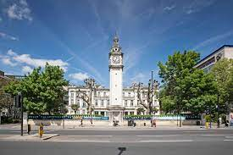 | 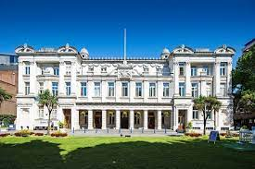 | 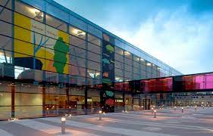

学分课程
伦敦玛丽女王大学有14所学院的课程供学员选择，包含950多门课程。以下为可选择专业列表：

- 生物和生物医学科学  - 商业与管理  - 化学科学  - 比较文学  - 计算机科学  - 设计  - 戏剧  - 经济与金融  - 电子、电信、音乐和音频系统 | - 工程  - 英语  - 电影研究  - 地理与环境科学  - 全球健康  - 全球莎士比亚  - 历史  - 信息技术  - 语言和文化 | - 法律  - 语言学  - 材料科学与工程  - 数学  - 多媒体与艺术科技  - 物理与天文学  - 政治与国际关系  - 心理学

具体课程详情，包括课程名称、课程代码、学分、课程简介、课程等级、考核方式等信息，参见伦敦玛丽女王大学课程系统：https://www.qmul.ac.uk/modules/ 。

学分课程示例

课程代码 | BUS106
课程名称 | 商业会计  Accounting for Business
课程等级 | 4
课程学分 | 15学分
课程简介 | 该课程提供了关于会计如何嵌入社会经济、政治和文化背景的见解，以及会计如何被这种背景所塑造，反过来又塑造了这种背景。该课程采用这种更广泛的视角，阐述了决策、控制和治理背景下的会计概念。会计的关键概念和方法，重点讨论财务状况和财务业绩的商业组织的报告，财务报表的分析产生的商业组织和管理使用会计信息的计划，决策和控制的目的。
考核方式 | 40%课堂测试；60%考试。

课程代码 | BIO161
课程名称 | 基础生物化学  Basic Biochemistry
课程等级 | 4
课程学分 | 15学分
课程简介 | 本课程将涵盖氨基酸，蛋白质结构的基本原理，蛋白质的分离和纯化，蛋白质的修饰，以及确定蛋白质构象的方法。学员还将通过具体的案例研究介绍酶催化和动力学的基础知识。其它内容包括离子运输，和其它运输蛋白，蛋白质和可溶性辅因子的利用，以产生和储存代谢能量。学员将学习糖酵解和柠檬酸循环中的代谢基础知识，以及ATP合成和线粒体中的膜结合电子转移，植物和藻类中的叶绿体，以及消耗代谢能量的分子马达(如肌肉)。
考核方式 | 50%课堂测试；50%考试。

课程代码 | PSZ211
课程名称 | 认知心理学  Cognitive Psychology
课程等级 | 5
课程学分 | 15学分
课程简介 | 本课程介绍了认知心理学的理论和研究，对人类心灵和心理过程的研究。课程将讨论认知心理学的主要理论和研究，包括视觉和多模态感知、注意力、记忆、语言、推理和决策。课程将对古典和现代认知心理学的实验和研究进行讨论和学习。课程将展示认知心理学在日常生活中扮演的重要角色。
考核方式 | 40%写作；60%考试

项目费用
1 | 课程学费： | 春季学期10,600英镑
2 | 住宿费： | 伦敦玛丽女王大学提供各种各样的学生宿舍。被录取的学员可申请入住学生宿舍。宿舍房间配有：单人床、衣柜、书架、桌子、椅子和储物空间，许多房间有迷你冰箱。每层宿舍配备共用厨房设施，厨房配备齐全的冰箱、冰柜，炊具、储物柜、食物准备区和用餐区。  根据房型不同，住宿费不等（以下费用是基于2022/23学年平均费用计算）：  - 最低费用：132.65英镑/周  - 最高费用：220.64英镑/周  *春季学期住宿协议最少时长为15周。
3 | 项目杂费： | 8000元，包括：  - 选课指导  - 项目申请  - 学生签证申请指导服务  - 境外保险费  - 住宿预订  - 接机、送机大巴费

项目费不含：
- 往返机票
- 英国学生签证费用
- 餐食费
- 其他个人消费

报名流程
录取要求： | 学历：大学生或研究生  年级：在伦敦玛丽女王大学报到时已结束至少大一的课程  语言（满足其一即可）：  学术成绩要求：最低CGPA为3.0/4.0，或同等水平成绩  英语语言要求：雅思6.0-7.0 或同等语言成绩（不同课程语言要求不同），可接受大学英语四、六级考试成绩
时间节点：
  学期 | 学期时间 | 报名截止时间
  春季学期 | 2024年1月中旬 - 5月下旬 | 2023年10月24日
申请材料： | 一般材料：  - 一份最新的官方成绩单（英文）。  - 推荐信，由在学员所就读的大学老师撰写。  - 英语语言证明。
签证类型： | 学生准证（Student Pass）
截止时间： | 申请2024年春季学期入学的，报名截止时间：2023年10月24日
申请流程： | - 申请人报名后，项目组联系申请人确定报名资格、并指导准备相应申请材料；  - 项目组收齐申请人提交的申请材料后，经核查无误后，提交给伦敦玛丽女王大学；  - 伦敦玛丽女王大学对申请人的材料进行审核，如果课程有前置课程，伦敦玛丽女王大学将根据申请人的成绩单以确定申请人是否已读过相关课程；  - 伦敦玛丽女王大学向申请人发放录取通知书（Offer）；

校内资源
交流生将和伦敦玛丽女王大学全日制学生一样享受校内资源：
学生会： | 加入伦敦玛丽女王大学后，交流生自动成为伦敦玛丽女王大学学生会的一员，不仅可以参加学生之夜和活动，还可以探索学生会经营的数百个俱乐部和社团：有200多个社团，从哈利波特欣赏协会到烘焙协会，还有大约60个体育俱乐部。这是一个结识志同道合的朋友，尝试新鲜事物好好方法。  交流生还可以使用学生会的设施和服务，例如健身房，它拥有一流的健身设施，运动课程和私人教练。
 | 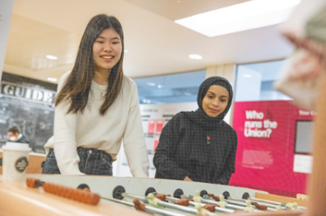 |  | 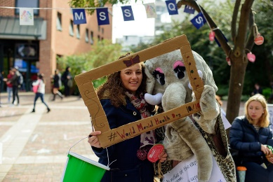
独立校园： | 伦敦玛丽女王大学拥有伦敦最大的独立校园之一。它方便、安全、有着非常友好的分为。这里有书店、杂货店、健身房，以及众多咖啡厅、食堂。  伦敦玛丽女王大学的中心服务，如就业服务和咨询服务也在校园里，交流生可在校园内获得任何帮助或指导。  伦敦玛丽女王大学还有24小时的校园安全团队。
 | 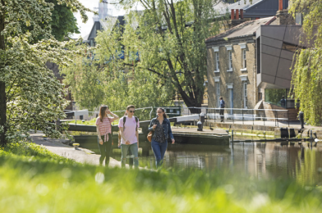 | 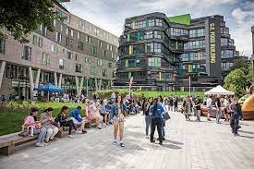 |  | 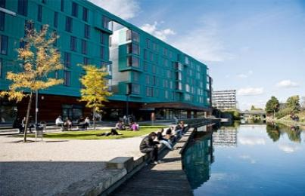
项目报名：罗老师 18521083393 （微信同号）

